ФЕДЕРАЛЬНОЕ АГЕНСТВО ПО ОБРАЗОВАНИЮ
____________________________________________________________

(университет, академия, институт)

Кафедра “________________________________________

ОТЧЕТ
по лабораторной работе 14 (Lr14)
ПЕРЕХОДНЫЕ ПРОЦЕССЫ В НЕРАЗВЕТВЛЁННЫХ ЭЛЕКТРИЧЕСКИХ ЦЕПЯХ

студента ____________________________ группы _____________________

Вариант задания " " _____________ 200 г.

ЦЕЛЬ РАБОТЫ
Экспериментальное исследование апериодических и колебательных переходных процессов в линейных электрических цепях первого и второго порядков и сопоставление экспериментальных результатов с предварительно рассчитанными данными.

Схема исследуемой цепи (установки):
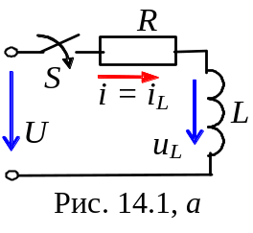
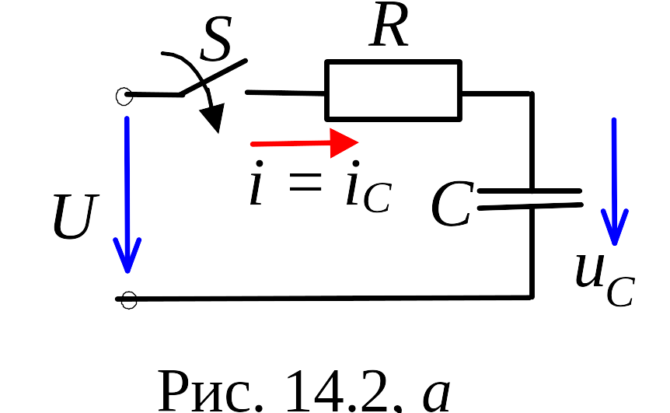
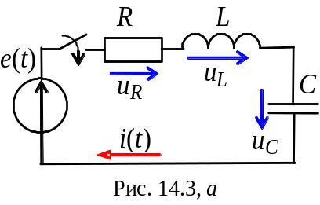
Рис. 1

Таблица используемых измерительных приборов
Наименование прибора | Тип, марка | Кол-во | Система | Класс точности | Рекомендуемый предел измерений
Задание 1. Для чётных N: рассчитать переходный процесс в цепи рис. 14.1, а при U = 5 В; R = R_{кр} = 2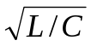, Ом (С = int(100/N), мкФ) и L = 10int(100/N), мГн, где N - номер записи фамилии студента в учебном журнале группы), изобразив на графике зависимости u_{R}(t) и u_{L}(t).
Определить постоянную времени τ цепи и найти значения напряжений u_{L}(0₊), u_{L}(τ), u_{L}(2τ) и u_{L}(3τ). Полученные значения занести в табл. 14.1-1.
Таблица 14.1-1
 | τ, мс | u_{L}(0₊), В | u_{L}(τ), В | u_{L}(2τ), В | u_{L}(3τ), В
Рассчитано | zakl | zakl | zakl | zakl | zakl
Измерено | zakl | zakl | zakl | zakl | zakl

Для нечётных N: рассчитать переходный процесс в схеме рис. 14.2, а при U = 5 В; R = R_{кр} = 2, Ом (L = 10int(100/N), мГн и С = int(100/N), мкФ), изобразив на графике зависимости u_{R}(t) и u_{С}(t).
Графики u_{R}(t) и u_{L}(t)

0

t, мc
u_{R}, В
u_{L}, B
Определить постоянную времени τ цепи и найти значения напряжения u_{С}(0₊), u_{С}(τ), u_{С}(2τ) и u_{С}(3τ). Полученные значения занести в выделенные поля табл. 14.1-2.
Таблица 14.1-2
 | τ, мс | u_{С}(0₊), В | u_{С}(τ), В | u_{С}(2τ), В | u_{С}(3τ), В
Рассчитано | zakl | zakl | zakl | zakl | zakl
Измерено | zakl | zakl | zakl | zakl | zakl

Задание 2. Рассчитать коэффициент затухания α, период Т_{св} и угловую частоту ω_{с} свободных колебаний переходного тока в цепи (рис. 14.3, а) при ее подключении к источнику постоянного напряжения, если R = (0,1-0,2)R_{кр} и занести в табл. 14.2.
Графики u_{R}(t) и u_{C}(t)

0

t, мc
u_{R}, В
u_{C}, B
Построить на графике асимптотические кривые, в пределах которых изменяется ток в цепи и вычертить график тока i(t), форма которого аналогична форме напряжения u_{R}(t) на резисторе R. Параметры цепи (см. рис. 14.3, а): U = 5 В; L = 10int(100/N), мГн; С = int(100/N), мкФ. Критическое сопротивление R_{кр} рассчитать по заданным значениям параметров L и С.
Таблица 14.2
 | α, 1/с | Т_{св}, мс | ω_{с}, рад/с
Рассчитано | zakl | zakl | zakl
Измерено | zakl | zakl | zakl
Задание 3. Открыть файл Lr14.ewb при выполнении работы в среде EWB или открыть файл Lr14-1.ms8 при выполнении работы в среде MS8SD) и установить рассчитанные в задании 1 параметры пассивных элементов схемы, а сопротивление потенциометра установить равным 2R_{кр}, т. е. R = 2R_{кр}. Управляемый напряжением источник тока ITUN включен в схему для снятия напряжения u_{R}(t) с резистора R, пропорционального току i(t). Для получения соответствующей напряжению u_{R}(t) масштабной сетки на экране осциллографа коэффициент передачи (Ом) источника ITUN должен быть равным сопротивлению R.
Графики i(t)

0

t, мc
i, мА

Для чётных вариантов:
- убедиться, что конденсатор С закорочен (контакт ключа Q должен быть в верхнем положении);
- запустить программу EWB (или MS8SD). Скорректировать развёртку и уровни кривых u_{R}(t) и u_{L}(t) на экране осциллографа (см. рис. 14.5, внизу);
- воспользовавшись курсорами (визирами) 1 и 2 и таблицей параметров, находящейся внизу экрана осциллографа, определить постоянную времени τ цепи и измерить значения напряжений u_{L}(t) при t = 0, t = τ, t = 2τ и t = = 3τ; занести их значения в строку "Измерено" табл. 14.1-1;
- сравнить полученные результаты с расчётными значениями величин;
- сохранить схему цепи и осциллограммы напряжений u_{R}(t) и u_{L}(t) в формате .bmp или .jpeg и ввести в отчет как рис. 1.
Для нечётных вариантов:
- разомкнуть контакт Q и замкнуть контакт S;
- запустить программу EWB (или MS8SD). Скорректировать развёртку и уровни кривых u_{R}(t) и u_{С}(t) на экране осциллографа (см. рис. 14.5, внизу);
- воспользовавшись курсорами (визирами) 1 и 2 и таблицей параметров, находящейся внизу экрана осциллографа, определить постоянную времени τ цепи и измерить значения напряжений u_{С}(t) при t = 0, t = τ, t = 2τ и t = 3τ; занести их значения в строку "Измерено" табл. 14.1-2;
- сравнить полученные результаты с расчётными значениями величин;
- сохранить схему цепи и осциллограммы напряжений u_{R}(t) и u_{С}(t) в формате .bmp или .jpeg и ввести в отчет как рис. 1.
Задание 4. Установить в соответствующие положения ключи S и Q для формирования RLС-цепи (см. рис. 14.5), сопротивление потенциометра R = (0,1-0,2)R_{кр} (Setting = 10%) и коэффициент управляемого источника ITUN, равный (0,1-0,2)R_{кр}.
Скорректировать развёртку и уровни кривых u_{R}(t) и u_{L}(t) + u_{С}(t) на экране осциллографа.
Примечание. Для вывода на экран осциллографа, например, переходного напряжения u_{С}(t) необходимо скорректировать точки подключения осциллографа и изображения заземления (см. раздел "Методические указания …").
Воспользовавшись визирами 1 и 2 и таблицей значений параметров переходного процесса (внизу экрана осциллографа), измерить период Т_{св} свободных колебаний и отношение амплитуд U_{mR1}/U_{mR2} напряжения на резисторе u_{R}, пропорционального току i, или отношение амплитуд U_{mC1}/U_{mC2} напряжения u_{С} на конденсаторе относительно установившегося значения u_{Cу}.
Найти коэффициент затухания α и частоту собственных колебаний ω_{с} напряжения u_{R} (тока i). Полученные значения занести в табл. 14.2.
Сравнить измеренные значения с расчётными значениями, полученными при выполнении задания 2.
Сохранить осциллограммы напряжений u_{R}(t) и u_{L}(t) + u_{С}(t) (или напряжений u_{R}(t) и u_{С}(t)) ввести в отчет как рис. 2.
Примечание. При выполнении работы в среде MS8SD сохранить осциллограммы u_{R}(t) и u_{L}(t) + u_{С}(t) и ввести в отчет как рис. 2.
Здесь Рис. 2
Задание 5. Изменить значение сопротивления потенциометра R в RLC-цепи (Setting = 50%) так, чтобы колебательный переходный процесс сменился критическим. Сохранить осциллограмму напряжения на конденсаторе u_{C}(t) (или напряжения u_{R}(t) при выполнении работы в среде MS8SD).
Увеличив сопротивление потенциометра R вдвое (Setting = 100%), сохранить осциллограмму напряжения u_{С}(t) (или u_{R}(t)).
Сгруппировать две осциллограммы напряжения u_{С}(t) (или u_{R}(t)), полученные при R = R_{кр} и R = 2R_{кр}, в один рисунок и ввести в электронный отчет как рис. 3.
Здесь Рис. 3
Сравнить осциллограмму напряжения u_{C}(t) (или u_{R}(t)) при R = R_{кр} и R = 2R_{кр}, обратив внимание на крутизну нарастания кривых напряжения u_{С}(t) (или напряжения u_{R}(t)).

Выводы по работе:
Выводы

Отчет принял преподаватель ______________________________ (Ф.И.О)
“ ” ________________ 200_ г.
__________________ (подпись преподавателя)

